Технологическая карта занятия
«Салют Победы»
Жарова Нина Владимировна - педагог дополнительного образования
Предмет: Изобразительное искусство возраст- 7-9 лет
Тип урока: тематическое рисование.
Вид занятия: изучение нового материала.
Тема | « Салют Победы»
Цель | закрепить графические умения и навыки, активизировать творческое воображение учащихся для решения изобразительной задачи, воспитывать чувство уважения к старшему поколению, любви к родине
УУД | Личностные УУД:  - действие смыслообразования (интерес, мотивация);  - формирование позитивного отношения к себе и окружающему миру;  - формирование желания выполнять учебные действия;  - использование фантазии, воображения при выполнении учебных действий;  Регулятивные УУД:  - формирование умения составлять план и последовательность действий;  - формирование умения предвидеть конечный результат;  - формирование целеполагания;  - контроль качества работы с опорой на эталон.  Коммуникативные УУД:  - Строить речевое высказывание в соответствии с поставленными задачами.  - формирование умения с достаточной полнотой и точностью выражать свои мысли в соответствии с задачами и условиями коммуникации;  - Умение вести диалог с собеседником.  - владение монологической и диалогической формами речи в соответствии с грамматическими и синтаксическими нормами родного языка.  Познавательные УУД:  - О: осознанное и произвольное построение речевого высказывания в устной форме;  - О: рефлексия способов и условий действия, контроль и оценка процесса и результатов деятельности;  - З-С: преобразование модели с целью выявления общих законов, определяющих данную предметную область;  - З-С: моделирование — преобразование объекта из чувственной формы в модель, где выделены существенные характеристики объекта пространственно-графическая или знаково-символическая;  - Л: анализ объектов с целью выделения признаков (существенных, и несущественных);  - Л: синтез — составление целого из частей, в том числе самостоятельное достраивание с восполнением недостающих компонентов.
Планируемые результаты | Предметные:  - Знать, что праздник 9 мая – один из самых знаменательных в жизни нашей страны  - Уметь планировать свою работу, работать с цветом, смешивать цвета.  Личностные:  - воспитание чувства патриотизма к своей Родине и развитие интереса к теме войны;  - формирование эстетического отношения к действительности.  Метапредметные: музыка, литература, история.
Основные понятия | Праздник Победы, Великая отечественная война, салют.
Межпредметные связи | Музыка, литература, история
Ресурсы: | Персональный компьютер, презентация, экран, изображения ветеранов, фотографии праздничного салюта, последовательность работы в рисунках на доске, акварельные краски, баночка для воды, кисточки беличьи, карандаш простой, восковые карандаши, палитра, ластик, точилка, клеёнка, доска, мел.
Формы занятия | Ф - фронтальная, И – индивидуальная
Этапы занятия | Содержание этапа |  | УУД
 | Деятельность педагога | Деятельность учащихся
Организационный момент  Время: 1 мин. | - Здравствуйте, ребята. Сегодня у нас будет необычное занятие изобразительного искусства.  Проверьте своё рабочее место  . На этом уроке мы будем работать восковыми карандашами и акварелью. | Учащиеся приветствуют педагога, проверяют своё рабочее место. | Л1, Л2
Актуализация знаний  Время: 6 мин.  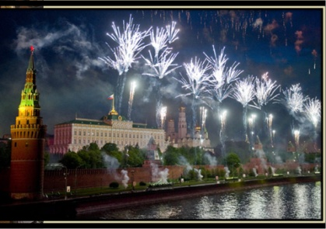  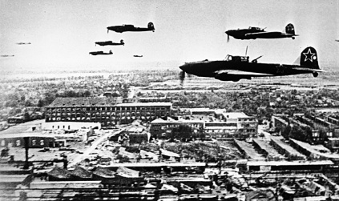  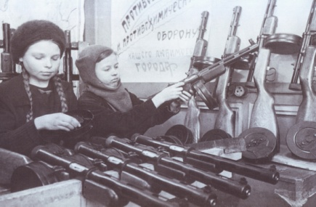 | - Какой праздник готовится отмечать вся наша страна?  -Сегодняшний урок мы посвятим этому замечательному событию.  «В весеннем небе – салют Победы».  -Весенний праздник у нас в России отмечается 9 Мая.  Педагог читает строки из песни «День Победы» (композитора Давида Тухманова и поэта Владимира Харитонова)  «Этот День Победы порохом пропах,  Этот праздник с сединою на висках,  Этот праздник со слезами на глазах…»  -Известно ли вам, в какой войне одержана эта победа?  Почему она «со слезами на глазах»?  Что вам рассказывали об этой войне ваши родители и близкие?  - Что вы узнали о Великой Отечественной войне благодаря произведениям искусства: памятникам, литературным произведениям, кинофильмам, песням военных лет?  -22 июня 1941 года без объявления войны Германия напала на нашу страну. Началась Великая Отечественная война.  -Миллионы людей встали на защиту Родины, не только взрослые, но и дети.  Война длилась с 1941 по1945гг. и закончилась Победой, этот праздник теперь отмечают каждый год 9 мая, и во многих городах бывает праздничный салют. | - праздник Победы-9 мая  Ребята обращают внимание на экран.  - У нас в России была Великая Отечественная война.  -В нашей семье погиб прадедушка на войне.  Смотрели фильмы, в ней воевало много стран и погибло много миллионов людей. | Л3, Р3, П1 К1, К2, К3.
Изучение нового материала  Время: 7 мин.  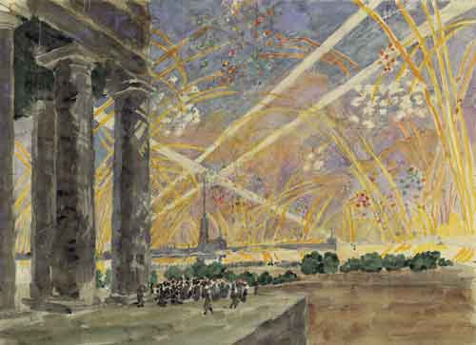  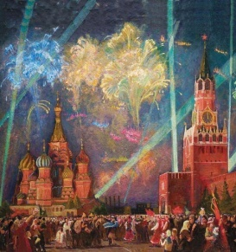  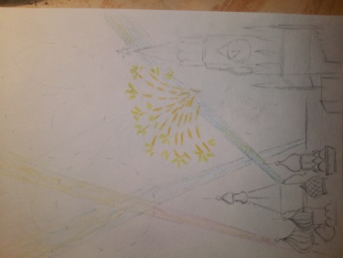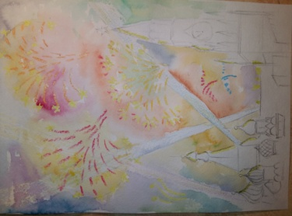  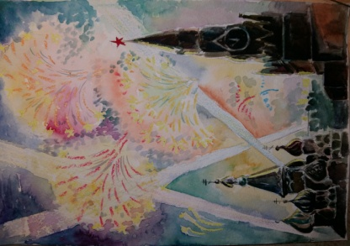 | - Сегодня мы будем с вами рисовать праздничный салют.  -Для рисования салюта нам понадобятся восковые карандаши и акварель.  Будем использовать различные графические знаки, Какие?  -Посмотрите картины художников которые рисовали праздничный салют  -Какие выразительные средства использовали художники в своих картинах для изображения салюта?  -Какими приемами пользуются художники для передачи вспышки огней салюта?  -Как правильно составить композицию?  -Верно, а в нижней части листа вы можете нарисовать силуэты домов, города. Детали построек будут не видны, так как мы изображаем вечерний пейзаж.  -Как правильно подобрать цвета?  (педагог вывешивает последовательность работы на доску).  Сначала обозначить линию горизонта.  Затем наметить контуры зданий. Далее расположить линии лучей прожекторов и вспышек салюта.  Прорисовка самых ярких мест на небе и контуры зданий восковыми карандашами. Акварельными красками прорисовываем весь рисунок. | Ученики внимательно слушают педагога и смотрят на экран.  - точки, линии, запятые, штрихи, пятна.  -обсуждение  -огненные «цветы»,звезды, пересекающиеся лучи прожекторов  - Расположить салют по всему небу.  - Необходимо сочетание тёплого, светлого салюта с тёмным, холодным небом.  -Учащиеся внимательно следят за экраном и слушают учителя. | П3, П4 П5.
Закрепление нового материала  Время: 3 мин. | - Самым ярким пятном на вашем рисунке должен быть салют!  Экспериментируйте с цветом. Подберите оттенки на палитре. Цветовая гамма салюта должна создавать ощущение радости и торжества.  - Итак, я вам всё рассказала и показала. Какие будут вопросы? Если вопросов нет - приступайте к работе. | Учащиеся приступают к работе. | П3, П4, П5.
Контроль  Время: 26 мин. | Педагог проходит между рядов, отвечает на вопросы детей, если таковые имеются.  Потихоньку заканчиваем. Грязную воду выливаем в ведёрко, закрываем краски. Берём палитру, стаканчик, кисточки и идём промывать в раковине. Клеёнку аккуратно складываем вовнутрь и убираем в пакет. | Учащиеся рисуют композицию. | Л4, Р1, Р2, К1, К2, К3, П6.
Рефлексия  Время: 2 мин. | Педагог проверяет работы детей, выставляет отметки с подробной оценкой каждой работы.  - Ребята, вам понравился сегодняшний урок? А что больше всего запомнилось? Что нового вы узнали сегодня на уроке?  Всем спасибо. Урок окончен. | Учащиеся показывают учителю рисунки, выслушивают замечания или похвалу, отвечают на вопросы учителя. | Р4, П2, К1, К2, К3.

